Образовательная деятельность детей раннего возраста
Тема недели: Космос
Цель: формировать элементарные представления детей о космосе, о планете Земля, о звездах, космонавтах. Познакомить детей с праздником «День космонавтики»
Образовательная деятельность | Цель, задачи, методы работы, художественная литература и т.д. (фото)
Понедельник.  Худ. эст. развитие. Лепка  (Ракета) | 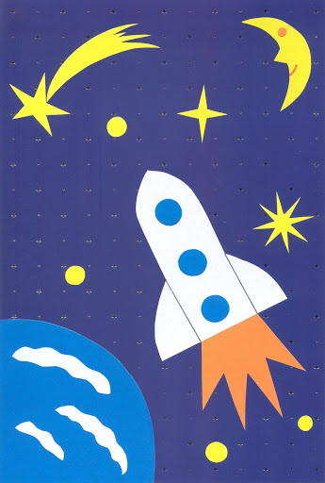  Цель: закрепить навык скатывания и раскатывания пластилина, учить соединять детали в целую конструкцию  Задачи: развивать мелкую моторику рук, упражнять в лепке круговыми движениями рук.  Методы работы:  Предварительная работа – рассматривание иллюстраций, беседа в процессе с использованием худ. слова
Вторник.  Развитие речи | 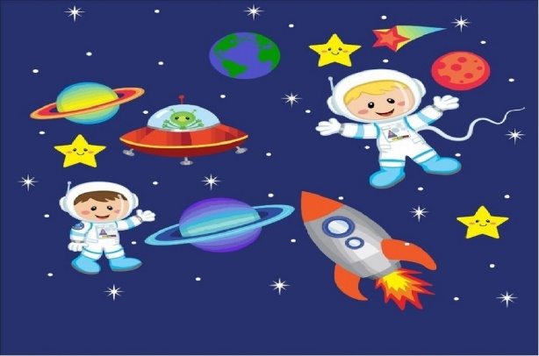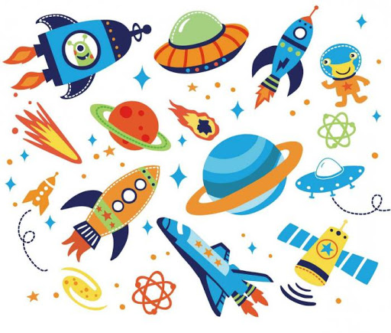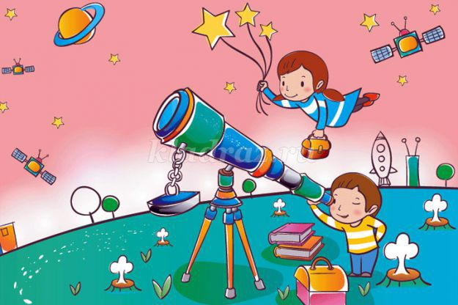  Цель: развивать у детей речь, мышление и воображение  Задачи: учить детей рассматривать сюжетную картину, называть отдельные предметы.  Помогать понятно, излагать свои мысли.  Методы работы:  Демонстрация картинок и иллюстраций на тему «космос», беседа с детьми  Пальчиковая гимнастика «Космос»  Цель: развитие мелкой моторики, координации движений пальцев рук.  Утро – солнце всходит. (Поднимаем растопыренную ладошку.)  Ночь – луна приходит. (Поднимаем другую руку, пальцы полукругом – «месяц».)  Художественная литература: стихотворение «Мы построили ракету…» Автор: Елена Семилетова,  источник - детский портал «Солнышко»
Среда.  ФЭМП | Название игры: Звездный счет.  Цель: формировать элементарные математические представления, порядок счета.  Задачи: знакомство с цифрами.  Ход игры:  Берем несколько карточек. На каждом карточке нарисованы звезды в разном количестве. По одной показываем ребенку и спрашиваем, сколько изображено звезд на картинке?
Четверг.  Познавательное развитие.  Окружающий мир | Название игры: Явления природы.  Цель: формировать у детей понимание времени суток.  Задачи: развивать у детей понимание времени суток по характерным признакам, познакомить с основными небесными телами (солнце, луна, звезды…)  Ход игры:  Берем несколько карточек. Спрашиваем какое время суток изображено на картинке? ( утро, день, вечер, ночь). Показываем картинки ( солнце, луна, звезды) По каким признакам определил?
Пятница. Рисование  (ракета) красками. | 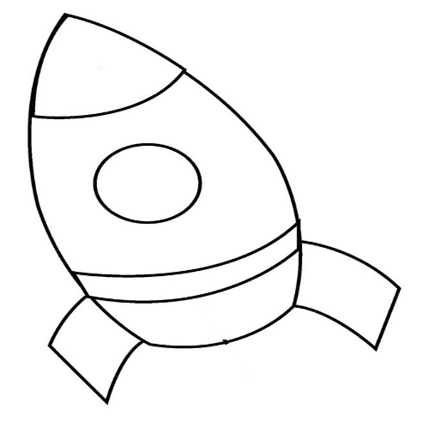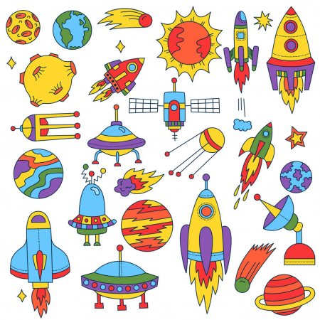  Цель: развивать творческие способности  Задачи: учить правильно держать кисть, учить рисовать ракету(учить передавать форму предмета соотношение его частей, расположение объектов в пространстве, их цвет и т.д.)  Методы работы:  Предварительная работа – рассматривание иллюстраций, художественное слово.

